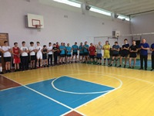
Добринские полицейские приняли участие в турнире по волейболу.

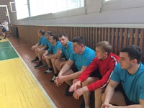
На днях в гимназии с. Ольговка состоялся товарищеский турнир по волейболу, посвященный 75-летию Победы и Дню защитника Отечества. В турнире приняли участие команды добринских полицейских, пожарных спасательного поста с. Хворостянка, родителей учеников гимназии и команда патриотического клуба «Держава».
На мероприятии присутствовали прокурор Добринского района Д.В. Болгов и начальник ОМВД России по Добринскому району С.В. Наклескин. Команды показали отличную физическую подготовку, прекрасные навыки и высокий командный дух. Игра выдалась интересной и азартной. Команды по очереди сражались друг с другом, болельщики, как могли, подбадривали спортсменов.
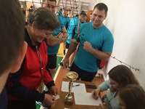
В итоге победила команда родителей гимназии. Второе место заняла команда ОМВД России по Добринскому району, третье - воспитанники патриотического клуба «Держава». Поздравляя победителей, Д.В. Болгов и С.В. Наклескин пожелали им дальнейших успехов в спортивных состязаниях и выразили надежду, что традиция проведения таких турниров будет продолжена.

